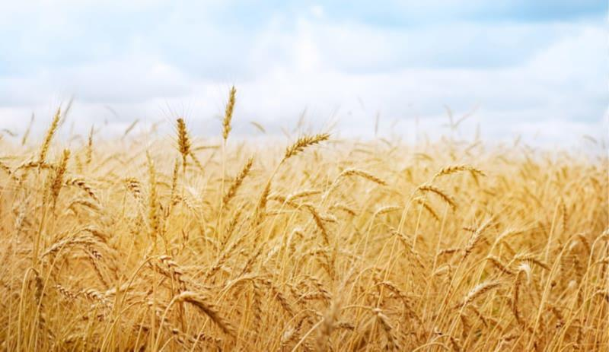
Oferta de școlarizare:

ÎNVĂȚĂMÂNT LICEAL
DOMENIUL:
- Agricultură
PROFIL:
- Resurse naturale și protecția mediului

SPECIALIZARE:

Clasa a IX-a/zi – 28 de locuri
- Tehnician în agricultură ecologică (nivel 4);
- Lucrător în agricultură ecologică (nivel 3);
- Tehnician în agricultură (nivel 4);
- Agricultor culturi de câmp (nivel 3).

SPECIALIZARE:
Clasa a XI-a seral – 30 de locuri
- Tehnician în agricultură

- Obținerea certificatului de calificare profesională – Nivel 4

Facilități elevi:
- Instruirea practică se desfășoară la agenți economici, oferind posibilitatea integrării profesionale după absolvire.
- Activitățile practice sunt susținute de baza materială a școlii, care include tractor cu accesorii agricole și seră pentru instruirea practică a elevilor.
- Elevii beneficiază de transport gratuit cu microbuzul școlar.
- Elevii cu rezultate deosebite sunt recompensați prin premii și stimulente educaționale.
- Elevii pot beneficia de bursă tehnologică, conform prevederilor în vigoare.
- Prin programul „Euro 200”, elevii pot beneficia de ajutor financiar pentru achiziționarea unui calculator.
AGENȚI ECONOMICI
- AGROVIO SRL
- AGROMIXT ANGHEL STAN SRL
- AGROFULVIA SRL

În liceul nostru:
- Există cadre didactice foarte bine pregătite profesional și metodic, preocupate în permanență de perfecționare și formare continuă.
- Desfășurăm un parteneriat bun cu familiile elevilor.
- Elevii își pot face cunoscute realizările, proiectele și opiniile în cadrul activităților extrașcolare.
RESURSE MATERILE:
- Sălile de clasă sunt dotate cu laptopuri, table inteligente, videoproiectoare, imprimante și acces la internet, oferind condiții moderne pentru desfășurarea activităților didactice.
- Unitatea de învățământ dispune de laborator de informatică, laborator tehnologic, seră pentru activitățile practice, cantină, sală de sport și teren de sport, contribuind la formarea teoretică și practică a elevilor.
- Unitatea de învățământ beneficiază de echipamente și tehnologii moderne, inclusiv accesorii agricole și ochelari VR, care contribuie la diversificarea și modernizarea procesului educațional.

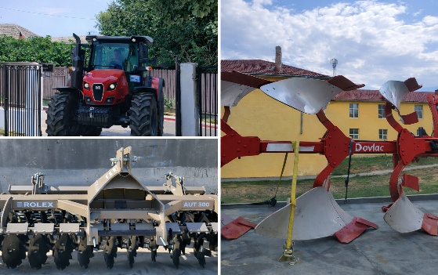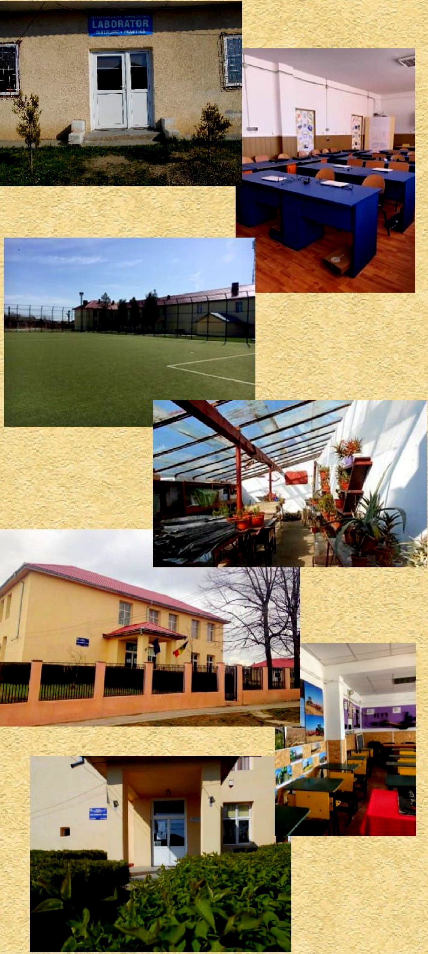
OFERTA
2026-2027

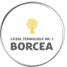

LICEUL TEHNOLOGIC NR. 1 BORCEA
Strada Școlii, Nr. 10 B, Comuna Borcea, Județul Călărași
Telefon: 0242340029
Email: liceulnr1borcea@gmail.com
Site: www.liceulnr1borcea.ro

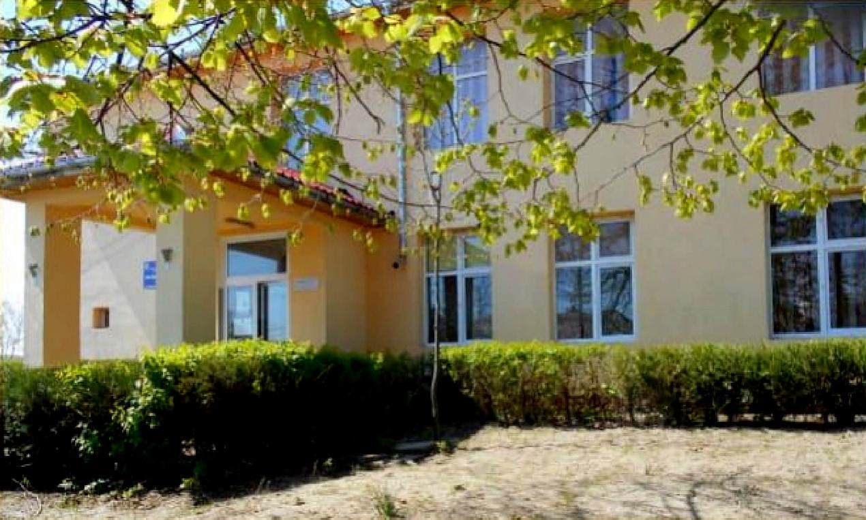

ÎMPREUNĂ PREGĂTIM VIITORUL!

MISIUNEA: „Să oferim tuturor absolvenților noștri o educație flexibilă, de bună calitate, care să ofere egalitatea
sanselor în context european, să
determine elevul să-și valorizeze
propriile experiente în scopul orientării
profesionale pe piața muncii, să obțină
competente profesionale, autonomie
reală și mobilitate în sfera valorilor
europene."

VIZIUNEA ȘCOLII
„Scoala să devină o casă de oaspeți
primitoare, unde elevul și comunitatea să vină cu bucuria și nevoia de a-și desăvârși educația și formarea pentru viață”

